Три поросёнка
Театрализованное развлечение в старшей группе
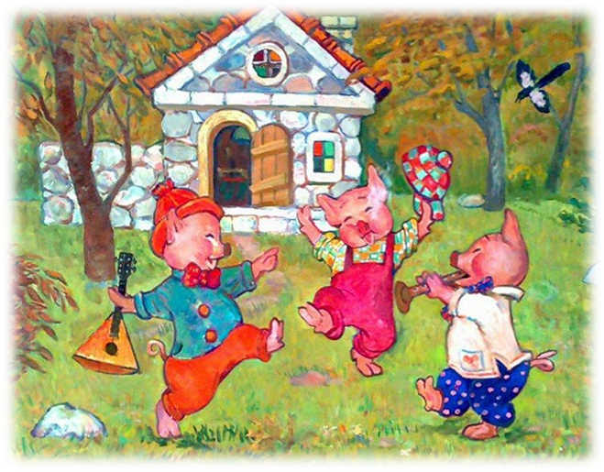
Цель: Развивать творческий потенциал дошкольников в условиях детского коллектива.
Задачи:
- Способствовать развитию эмоционального восприятия окружающего мира.
- Развивать связную диалогическую и монологическую речь посредством театрализованной деятельности.
В музыкальном зале установлена настольная ширма, домики поросят, подготовлены куклы на гапите – 3 поросёнка и волк. Детские шумовые инструменты.
Музыкальный руководитель предлагает детям поиграть в сказку и озвучить с помощью шумовых инструментов сказку «Три поросёнка».
Распределяются роли: кукловоды и оркестр. Ведущий – музыкальный руководитель.

Ведущий: Жили-были три братца, три весёлых поросёнка.
Под музыку поросята появляются на ширме, поют:
Мы – весёлые три брата, мы три брата, мы три брата,
Озорные поросята, поросята, вот!
(оркестр подыгрывает им на тамбуринах)
Я – Ниф-Ниф (1)
Я – Нуф-Нуф (2)
Я – Наф-Наф (3)
Поют: Весело в лесу живём, мы живём, мы живём,
И танцуем и поём, и поём, вот! (оркестр подыгрывает)
Ведущий: Поросята играли, пели, веселились и не заметили, как наступили
холода. Наф-Наф предложил построить прочные дома, чтобы
укрыться от холода и от волка. Но братья Ниф-Ниф и Нуф-Нуф
только рассмеялись и решили, что прочные дома им ни к чему.
И запели свою песенку.
Поросята поют: Нам не страшен серый Волк, серый Волк, серый Волк!
Где ты бродишь, серый Волк, серый страшный Волк?
(оркестр подыгрывает)
Ведущий: И пустились в пляс!

Поросята «пляшут» под музыкальное сопровождение ф-но (муз.рук.)
и тамбуринов (дети – оркестр)

Ведущий: Вот отправились братцы строить дома.
Ниф-Ниф смастерил себе дом из соломы.
Оркестровая импровизация «Мы соломой пошуршим» (игра на маракасах)
(на ширме появляется «соломенный дом» и Ниф-Ниф)
Ведущий: Осмотрел Ниф-Ниф свой дом со всех сторон и говорит:
Ниф-Ниф: А! И так сойдёт!

Ведущий: Нуф-Нуф смастерил себе дом из веток.
Оркестровая импровизация «Деревяшки» (игра на кастаньетах)
(на ширме появляется «деревянный дом» и Нуф-Нуф)

Ведущий: Осмотрел Нуф-Нуф свой дом со всех сторон и говорит:
Ниф-Ниф: А! И так сойдёт!

Ведущий: А братец Наф-Наф был самым серьёзным и трудолюбивым.
Он построил дом из кирпичей.
Оркестровая импровизация «Прочный дом» (игра на барабанах – самоделках с пластмассовыми крышками)
(на ширме появляется «кирпичный дом» и Наф-Наф)
Наф-Наф поёт:
Никакой на свете зверь, страшный зверь, серый зверь
Не откроет эту дверь, эту дверь, вот!

Домики и поросята исчезают, остаётся соломенный дом
Появляется Волк, стучит
Ниф. Кто там?
Волк. Это я – Волк! А ну, открывай!
Ниф. Не открою, уходи!
Волк. Тогда я сам до тебя доберусь!
Ведущий: Стал Волк, что есть силы дуть на дом Ниф-Нифа…
(дети свистят на дудочках)
ВЕДУЩИЙ: Дом и не выдержал!
Волк дует, дом падает, Ниф-Ниф убегает
На ширме появляется дом из веток
Ведущий: Убежал Ниф-Ниф от Волка и попросился к братцу Нуф-Нуфу в его
домик из веточек, сидят, дрожат, волка боятся.
Выбегает Волк, стучит
Волк: Открывайте!!!
Поросята: Не откроем!
Волк. Тогда я сам до вас доберусь!
Ведущий: Стал Волк, что есть силы дуть на дом Нуф-Нуфа…
(дети свистят на дудочках)
Ведущий: И этот дом не выдержал.
Волк дует, дом падает, поросята убегают, Волк за ними

Ведущий: Прибежали Ниф-Ниф и Нуф-Нуф к братцу Наф-Нафу, спрятались в
его крепком кирпичном доме. А Волк тут как тут.
(На ширме появляется каменный дом. Выбегает Волк, стучит)

Волк. Открывайте!!!
Поросята: Уходи, не откроем!
Волк. Тогда я сам до вас доберусь!
Ведущий: Стал Волк дуть, что есть силы…
(дети свистят на дудочках)
Ведущий: Стал стучать в двери…
(дети стучат в барабаны)
Ведущий: Но у него так ничего и не вышло. Решил тогда Волк залезть в дом
через трубу на крыше. А поросята растопили жарко печь и Волк
опалил себе хвост. Так и убежал в лес ни с чем!
Молодец, братец Наф-Наф! Надёжный дом построил, не ленился, славно потрудился и братьев от Волка спас!

ПОРОСЯТА ПОЮТ:
Мы – весёлые три брата, мы три брата, мы три брата,
Озорные поросята, поросята, вот!
Весело в лесу живём, мы живём, мы живём,
И танцуем и поём, и поём, вот!
(оркестр подыгрывает им на всех инструментах)

